**Ungdomsskolens store klassequiz! #2 (7-9. kl.)**

Nogle svar bedømmes efter rigtig/forkert andre svar efter det bedste/mest velargumenterede svar. Snak sammen, og bliv enig om svarene, således at I kan sende en mail med jeres svar til [ungdomsskolen@dragoer.dk](mailto:ungdomsskolen@dragoer.dk), senest torsdag d. 21/1 kl 12:00 (husk at skriv hvilken klasse og skole I er) Vinderklassen offentliggøres fredag d. 22/1 kl. 12. (selvfølgelig er der en feeeed præmie)

Rigtig god fornøjelse! Fra Kay, Christoffer og Martin

1) Hvad var den mest spille sang på Spotify i 2020?

2) Hvordan lyder det nok mest berømte citat fra år 1969?

Og hvem sagde det?

Og hvorhenne?

3) Hvad er forskellen på at være introvert og ekstrovert?

4) Hvad er dette et nærbillede af? 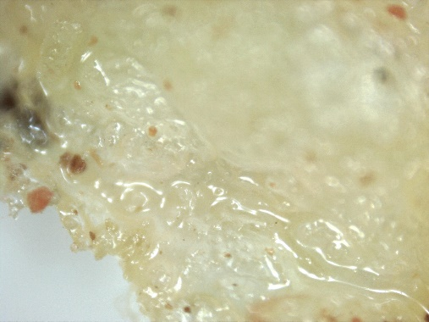

5) Hvad hedder hovedstaden i dette land? 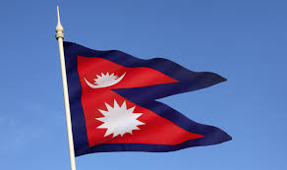

6) Forklar på maks. 3 linjer, hvordan man i sin egen have kan forbedre forholdene for naturen.

7) Ca. hvor stor en del af menneskets DNA er det samme som hos en chimpanse?

8) Hvad er navnet på Ungdomsskolens/SSPs motorbåd?

9) Hvorfor har vi nogen gange fuldmåne og andre gange kan vi kun se en lille bid af månen?

10) Isbjørne elsker at spise sæler, men hvorfor spiser de ikke pingviner?

11) Forklar på 3 linjer hvad jeres klasse kan gøre, for at forbedre klimaet?

12) Glad og frejdig løber du en tur igennem skoven. Pludselig møder du denne krabat. Hvor er du henne i verden?

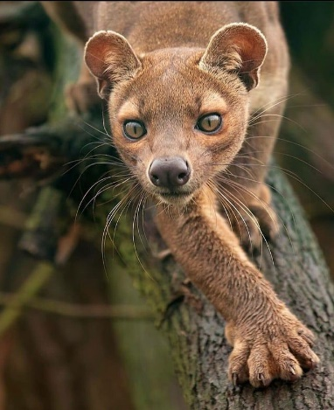

13) Hvor langt er der imellem de to fra jeres klasse, der bor længst fra hinanden?

14) Jeres klasse har overtaget et kæmpe stykke land hvor der kun er græs. Det skal blive et helt nyt selvkørende land. I kan hente en masse ressourcer udefra. Hvad er de første 5 ting i vil bygge/producere, og hvorfor? Hvad skal jeres land hedde?

15) Nævn mindst to gode ting dette sted producerer, som er godt for mennesker.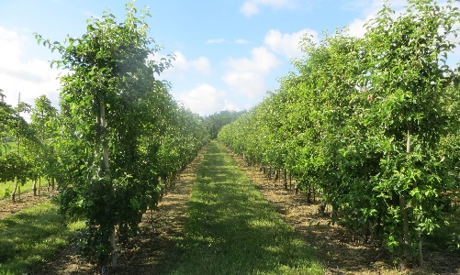

16) Hvad er den bedste sang at danse til?

17) Hvorfor hed det ”Den Kolde Krig” når nu temperaturen ikke var så meget anderledes end den plejer at være?

18) Hvilket navn har været mest brugt blandt vores konger?

19) Jeres klasse skal lave et band. Hvilke instrumenter bruger I? (alle skal have et)

Hvad hedder jeres band?

20) Hvem har malet originalen af dette maleri?